
Об установлении права ограниченного пользования (публичный сервитут) земельными участками
Постановление акимата города Косшы Акмолинской области от 29 июля 2026 года № 07-306
В соответствии с пунктом 4 статьи 69 Земельного Кодекса Республики Казахстан, на основании письма государственного учреждения "Отдел строительства города Косшы" от 26 июня 2026 года № РП-111975, акимат города Косшы ПОСТАНОВЛЯЕТ:
1. Установить право ограниченного пользования (публичный сервитут) земельными участками сроком на 3 года, протяженностью – 22,5 км, согласно прилагаемой схеме, в интересах государственного учреждения "Отдел строительства города Косшы" для проектирования и строительства трассы коллектора для сброса очищенных сточных вод в реку Нура, трассы газопровода от точки подключения до площадки проектируемых канализационных отчистных сооружений, трассы инженерных сетей линий электропередачи от точки подключения до площадки канализационных отчистных сооружений, трассы инженерных сетей водоснабжения и водоотведения от точек подключения до площадки канализационных отчитных сооружений, трассы линии телефоннойсвязи от точки подключения до площадки канализационных отчистных сооружений в городе Косшы.
2. Государственному учреждению "Отдел земельных отношений, архитектуры и градостроительства города Косшы" в срок не позднее десяти календарных дней после официального опубликования настоящего постановления направить собственникам и землепользователям письменное уведомление об установлении права ограниченного пользования (публичный сервитут).
3. Контроль за исполнением настоящего постановления возложить на заместителя акима города Косшы Ибраеву А.Б.
4. Настоящее постановление вводится в действие по истечению десяти календарных дней после его первого официального опубликования.
Аким | А. Капышев

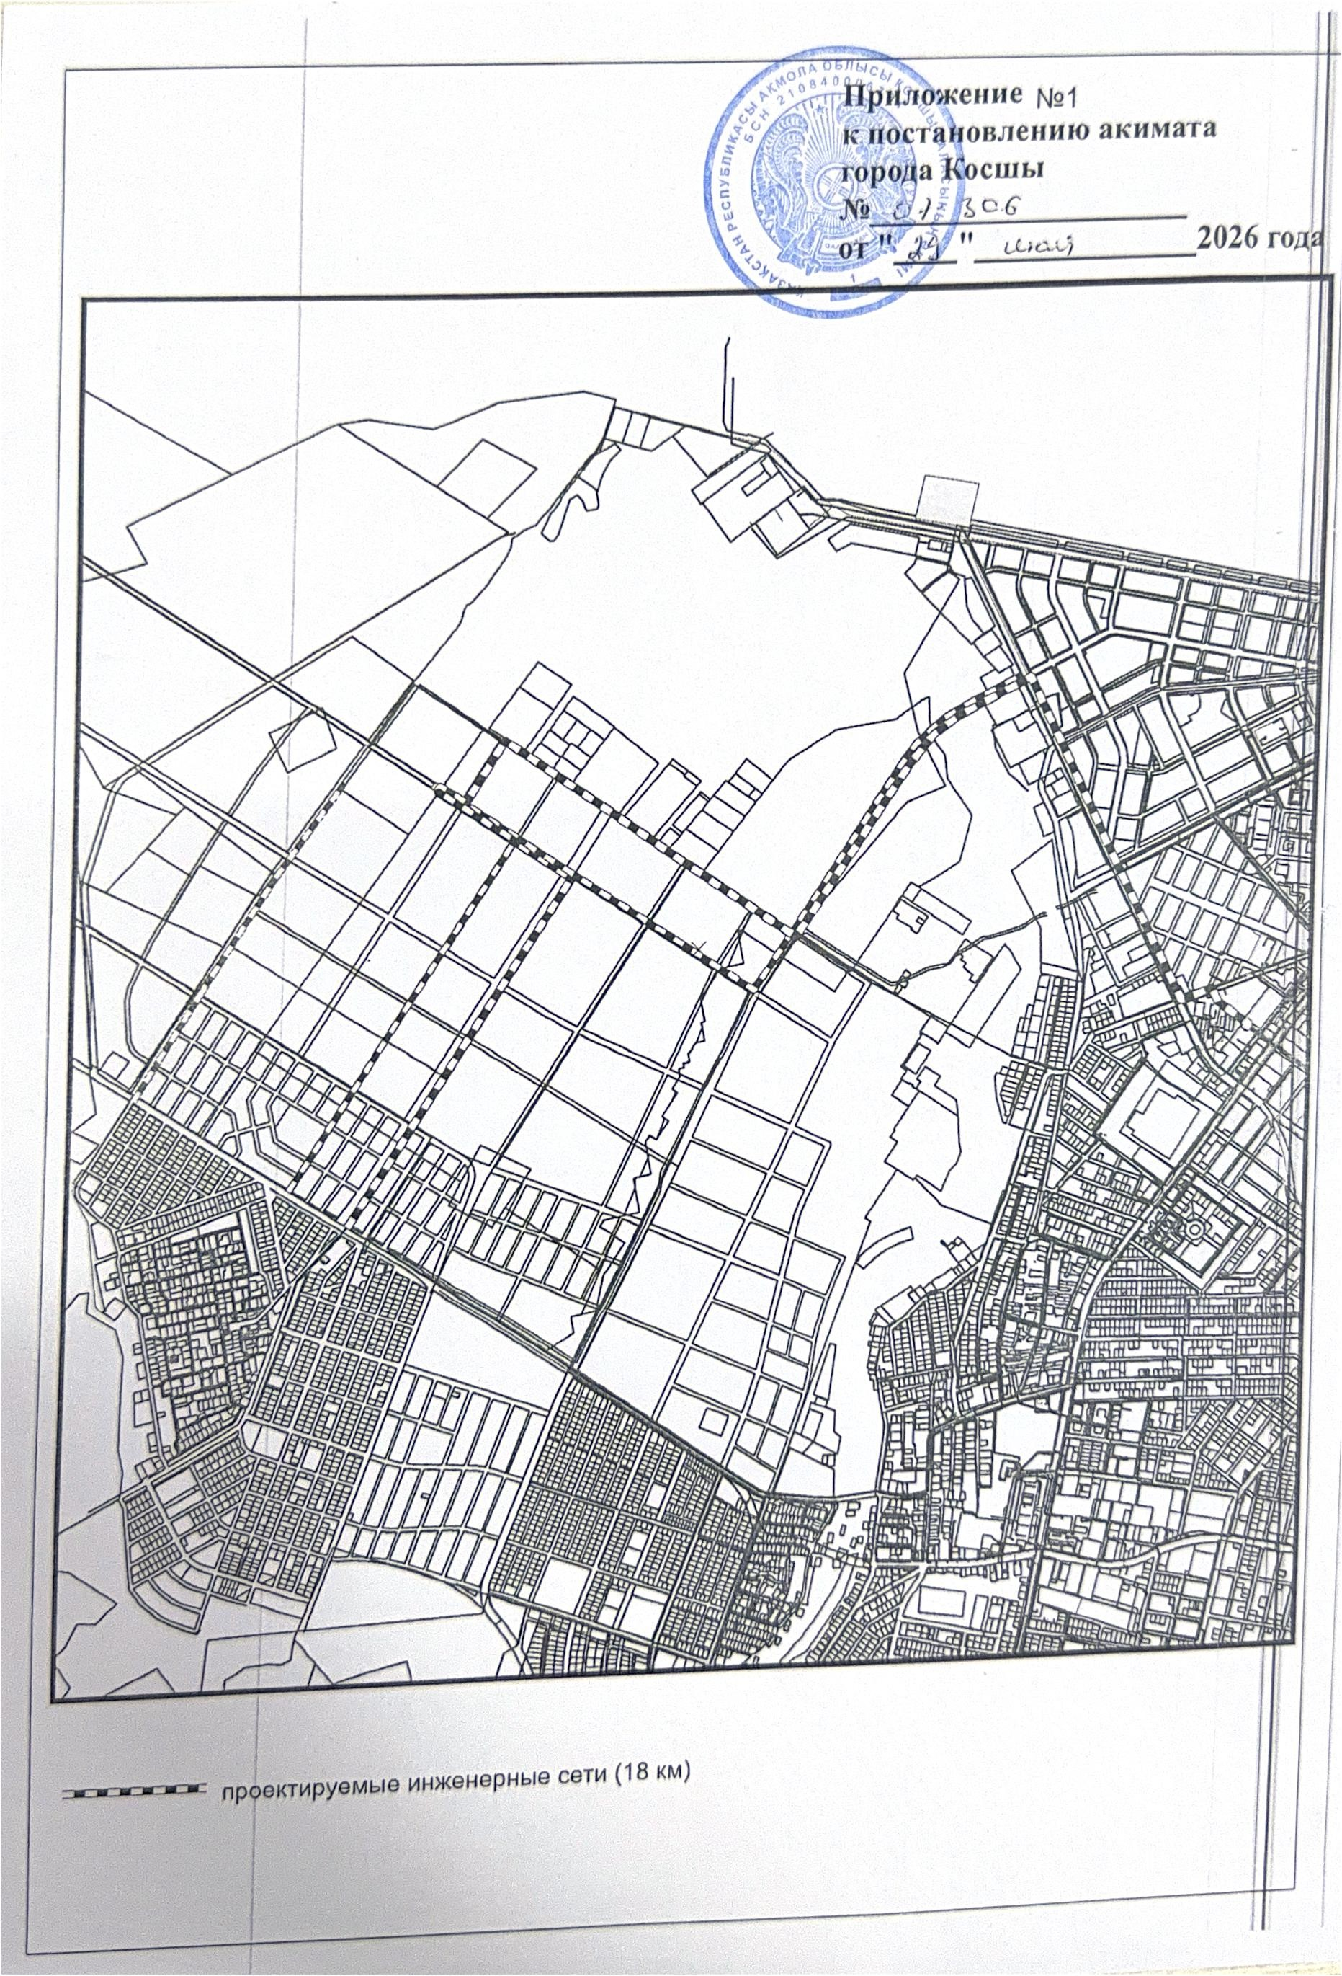

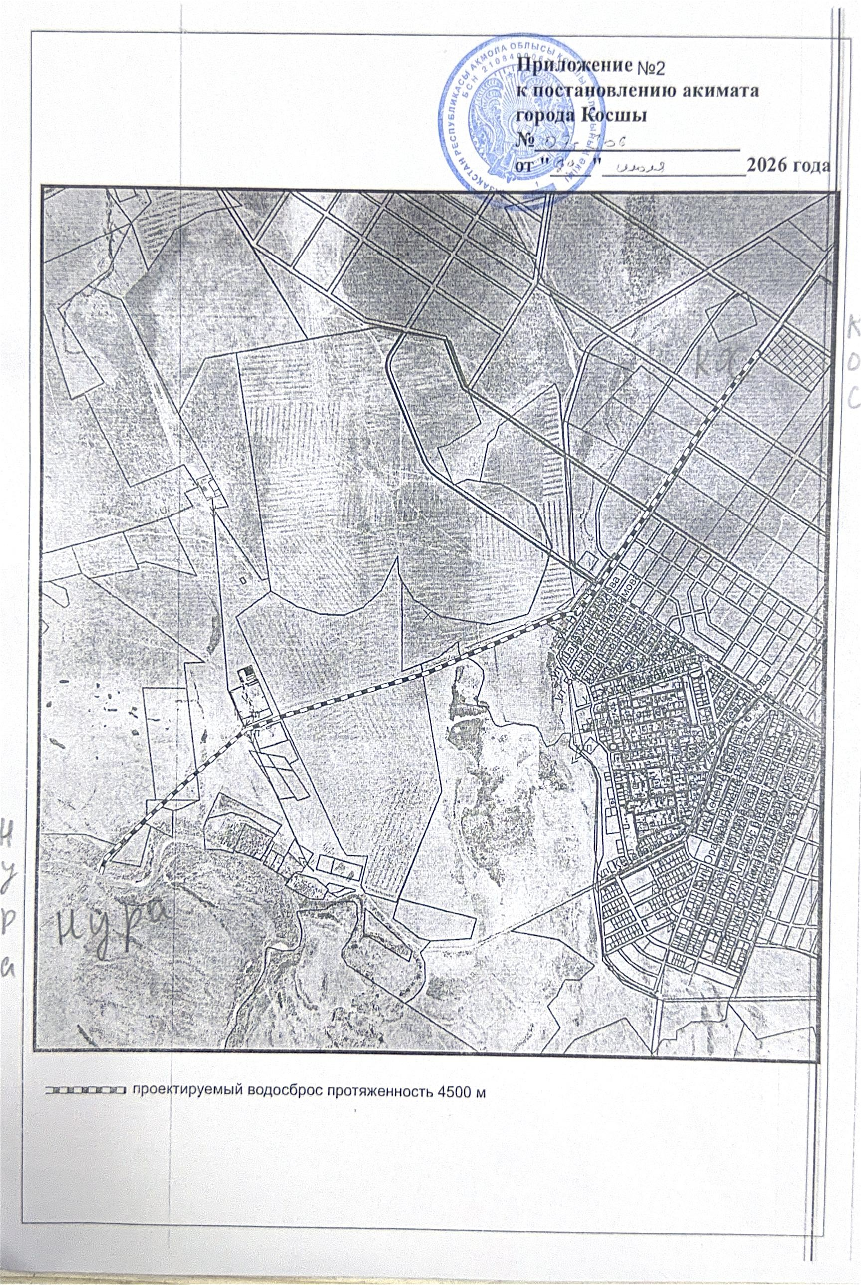

© 2012. РГП на ПХВ «Институт законодательства и правовой информации Республики Казахстан» Министерства юстиции Республики Казахстан

